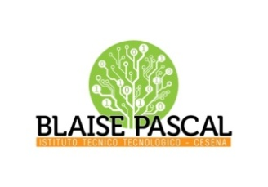 | ISTITUTO Superiore  Pascal-Comandini  P.le Macrelli, 100  47521 Cesena  Tel. +39 054722792  Cod.fisc. 90076540401 - Cod.Mecc. FOIS01100L  FOIS0100L@istruzione.it  FOIS0100L@pec.istruzione.it | 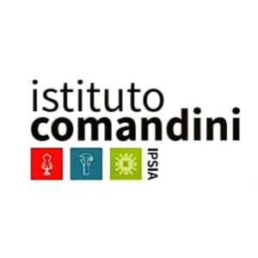
Cesena, 7/3/2023
Circolare 105-22
Agli studenti e alle loro famiglie
ai docenti dei dipartimenti di
Elettronica, Informatica, Meccanica e Scienze
dello I.S. Pascal Comandini

Oggetto: SEMINARI SUI KERS ELETTRICI

I seminari sui KERS (Kinetic Energy Recovery System) elettrici sono un progetto promosso
dall’Istituto I.S. PASCAL-COMANDINI e tenuto dal professore di fisica Di Savino Silvio per
acquisire competenze specifiche di materia di indirizzo e competenze di cittadinanza relativamente
alle tematiche di educazione ambientale nel quale possono essere contestualizzate le problematiche
legate ai sistemi di recupero di energia.
I laboratori si terranno tutti nel Lab 10 di Fisica del Comandini.
Le lezioni teoriche si terranno tutte on-line.
Le date del calendario potranno subire probabilmente modifiche per motivi come: impegni
scolastici o esigenze varie della scuola.
In allegato si riporta il calendario degli incontri, gli obiettivi e la descrizione del progetto
Saluti

Il referente prof. Di Savino Silvio
Il DS

